

De la cámara oscura a la imagen intencional
Óptica, composición y postproceso en fotografía digital

Tecnicatura Superior en Ciencias de Datos e Inteligencia Artificial
Instituto de Formación Técnica Superior 24

Procesamiento de Imágenes
Comisión pdi-1c-2026

Realizado por: Carmen M. Rodriguez

Profesor: Matías Barreto
Buenos Aires, 13 de Mayo de 2026
Construcción y Registro de la Cámara Oscura
La cámara oscura es uno de los dispositivos ópticos más antiguos y constituye la base del funcionamiento de las cámaras fotográficas modernas. Su principio consiste en permitir el paso de la luz a través de una pequeña abertura para proyectar una imagen invertida del exterior sobre una superficie interna.
Construcción de la cámara oscura
Para la construcción del dispositivo se utilizaron los siguientes materiales:
- Caja de zapatos
- Cartulina o papel negro
- Cinta adhesiva
- Papel vegetal o papel manteca
- Cutter o tijera
Procedimiento
- Se seleccionó una caja de zapatos como estructura principal.
- El interior fue recubierto con material oscuro para evitar reflexiones internas de la luz.
- Se realizó una pequeña abertura en uno de los extremos de la caja para permitir el ingreso de la luz.
- En el lado opuesto se colocó una superficie translúcida que actúa como plano de imagen.
- Se sellaron las uniones con cinta adhesiva para impedir el ingreso de luz externa.

Descripción del Dispositivo Construido
En esta experiencia se construyó una cámara oscura utilizando una caja de zapatos, modificada para permitir la observación y proyección de imágenes.

Registro Fotográfico del Dispositivo
Imagen Exterior:

Descripción: Se observa el cuerpo opaco de la cámara y la apertura frontal donde se sitúa el estenopo o ventana de entrada de luz.

Interior y Plano de Imagen:
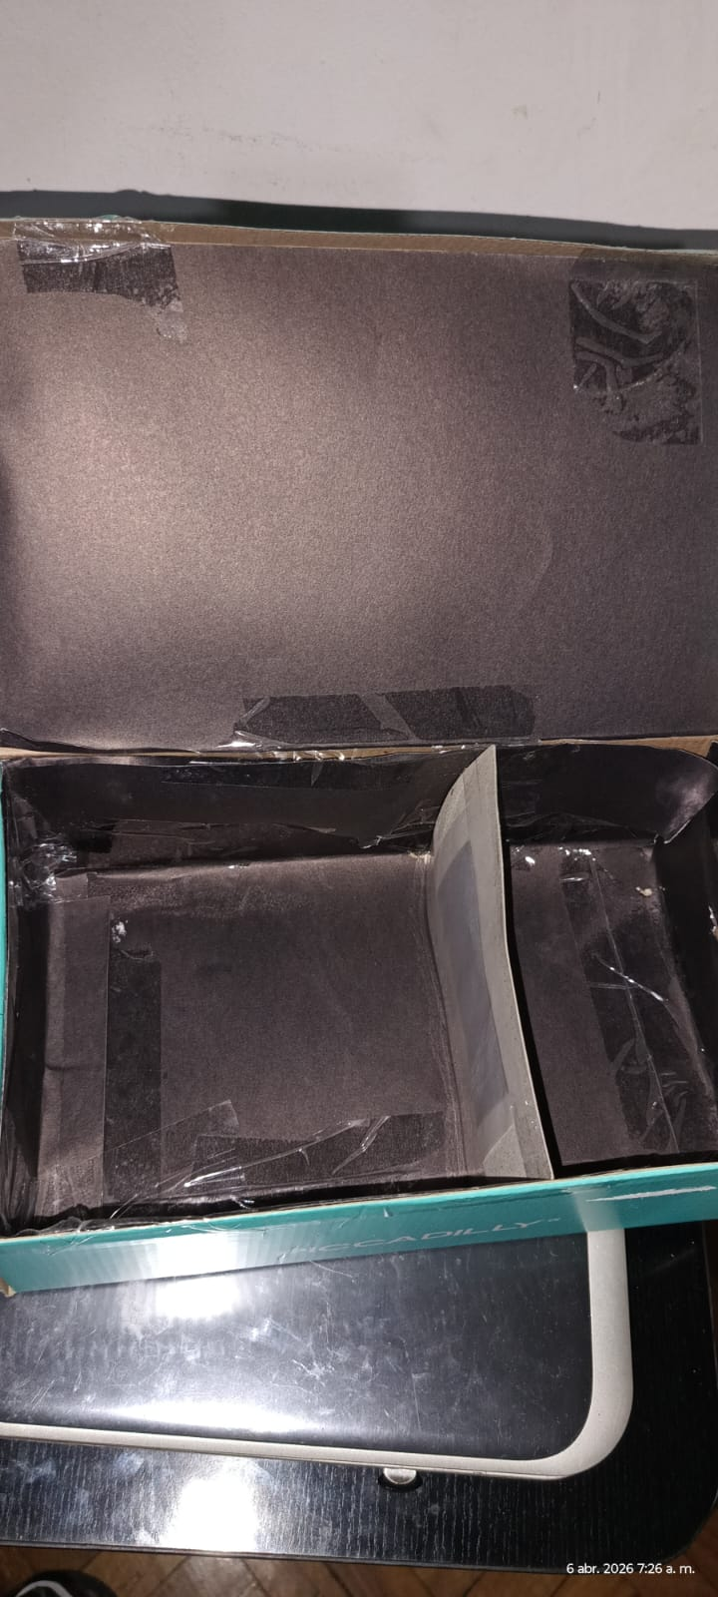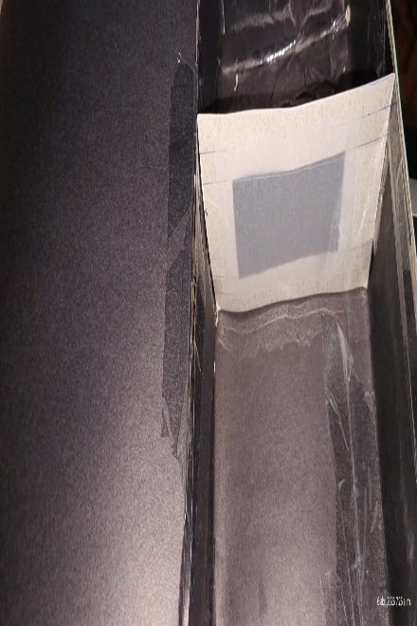
Descripción: Vista interna que muestra el revestimiento negro para evitar reflejos parásitos y el papel traslúcido que actúa como pantalla de proyección.
3. Esquema de Funcionamiento
Las siguientes imágenes ilustran cómo los rayos de luz viajan desde el objeto hasta el plano de imagen a través de la apertura.
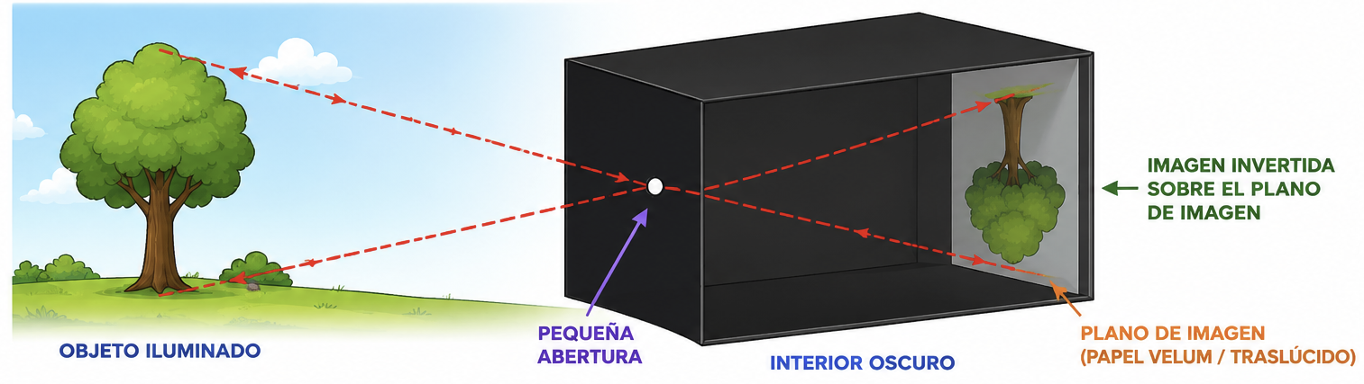

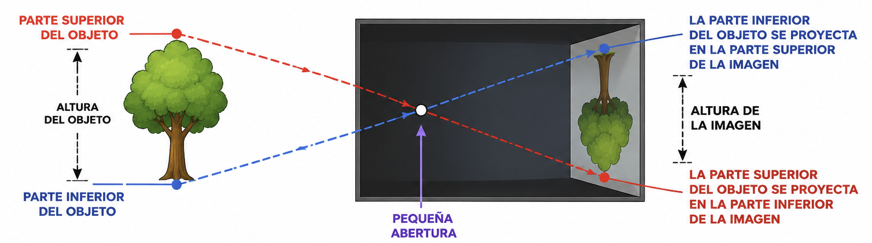
4. Principios Ópticos Aplicados
A. Propagación Rectilínea de la Luz
La luz se propaga en línea recta. Cuando los rayos luminosos provenientes de un objeto atraviesan una pequeña abertura, continúan su recorrido rectilíneo hacia el interior de la cámara.
Este es el principio fundamental que permite la formación de la imagen. Al no haber lentes, cada punto del objeto emite luz en todas direcciones, pero solo un rayo muy delgado de cada punto logra atravesar el pequeño orificio, llegando a un punto específico en la pared opuesta.

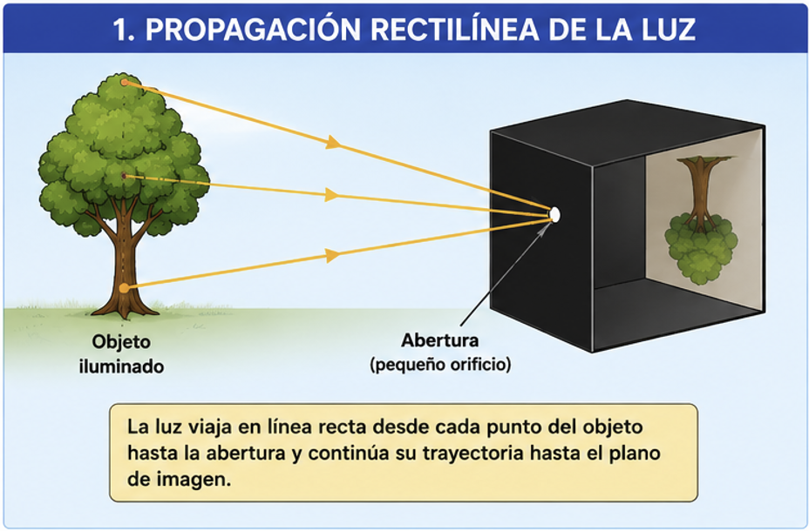
B. Proyección Invertida
La imagen observada aparece invertida debido a que los rayos de luz se cruzan al atravesar el pequeño orificio.
- La parte superior del objeto se proyecta en la parte inferior.
- La parte inferior se proyecta arriba.
- También ocurre inversión lateral.
Este mismo principio es utilizado en cámaras fotográficas y en el ojo humano.
Esto resulta en una imagen invertida tanto vertical como horizontalmente.

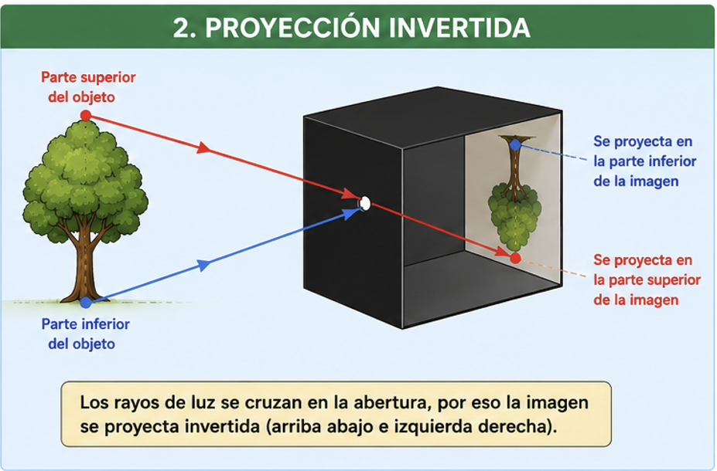
C. Plano de Imagen
Es la superficie donde se captura la luz proyectada. En la construcción realizada este plano está constituido por un papel traslúcido colocado en una sección intermedia de la caja. Este material permite que la imagen sea visible desde el otro lado de la caja, funcionando como una pantalla de retroproyección.
La nitidez de la imagen depende de:
- la distancia entre el orificio y el plano,
- el tamaño de la abertura,
- la cantidad de luz disponible.
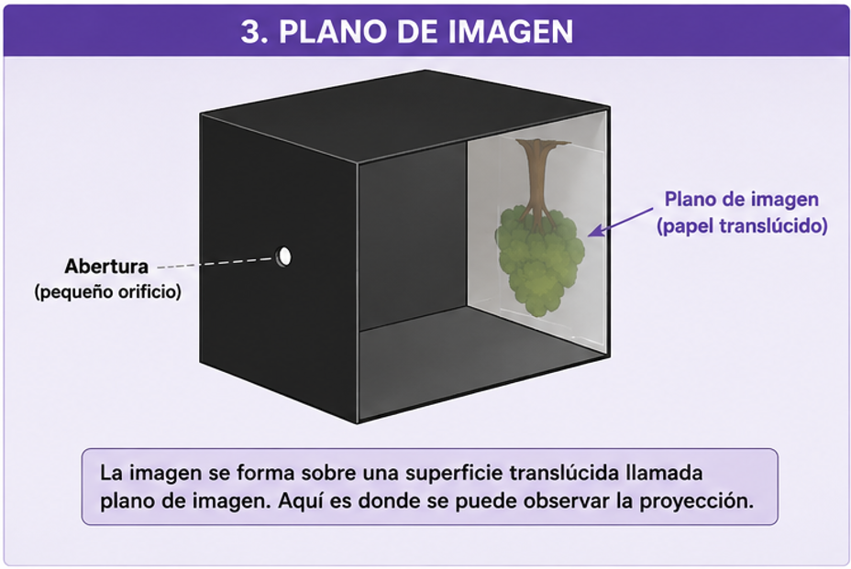
D. Relación entre Apertura y Nitidez
- Apertura pequeña (Estenopo): Produce una imagen más nítida porque reduce el "círculo de confusión" (el área que ocupa cada punto de luz en la pantalla), pero la imagen es más tenue porque entra menos luz.
- Apertura grande: Permite una imagen más brillante, pero mucho más borrosa, ya que los rayos de luz se solapan en el plano de imagen al ser el haz más ancho.
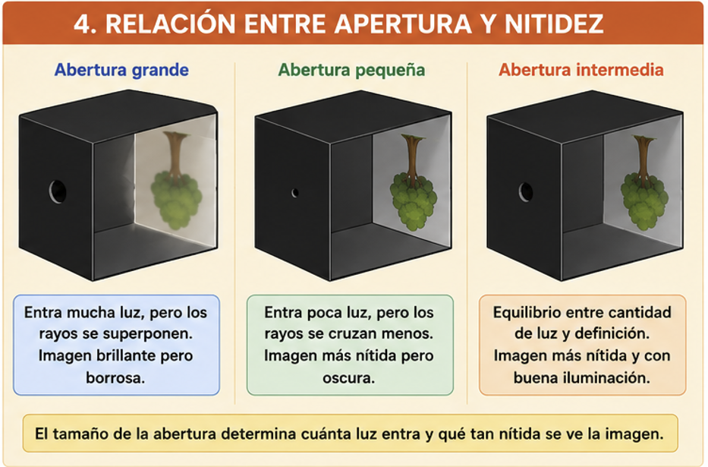

Relación con las cámaras modernas
Las cámaras fotográficas actuales funcionan mediante principios similares:
- poseen una abertura (diafragma),
- utilizan lentes para enfocar,
- proyectan la imagen sobre un sensor digital.
La cámara oscura representa el fundamento básico de todos estos sistemas ópticos.

Imagen demostrativa de los principios explicados:
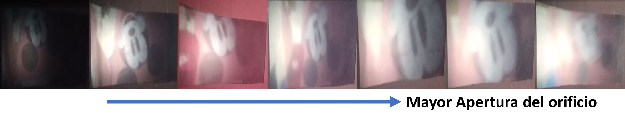

Conclusiones
- La construcción de la cámara oscura permitió comprobar experimentalmente varios principios fundamentales de la óptica, especialmente la propagación rectilínea de la luz y la formación de imágenes invertidas.
- Además, se observó cómo el tamaño de la abertura influye directamente sobre la nitidez y luminosidad de la imagen proyectada.
- Esta experiencia demuestra de manera sencilla el funcionamiento básico de los sistemas de captura de imágenes utilizados actualmente.

